Read the following text and answer the questions 1-10.

台北是台灣最大的城市。春天的时候不冷也不热 , 有时候下雨。人们喜欢去阳明山看花。夏天非常热。人们都喜欢去海边玩水。七月、八月、九月是台风季节, 常常有台风。有台风的时候，刮大风，下大雨。人们都不出门。 台北的秋天有时候也很热。冬天有点冷，常常下雨，但是不下雪。冬天的时候，人们喜欢吃火锅。
生字 new words：
台湾：Taiwan 城市：Cities 海边：beach
有时候：sometimes 常常：often
阳明山：a national park near Taipei, famous for its flowering season (花季)
- Choose a correct answer for each of the following questions.

Q1. 台北春天的天气怎么样？ A) 很热 B) 很冷C) 不冷不热D) 有时候下雪
Q2. 夏天台北人喜欢做什么？ A) 去看花 B) 去海边C) 去买东西D) 在家
Q3. 冬天台北下雪吗？ A) 下雪 B) 不下雪

Q4. 哪一个是 '台风'的照片(zhàopiàn ‘photo’)？
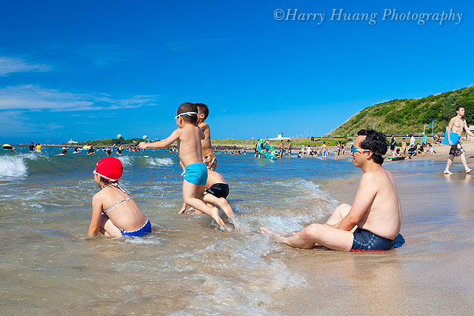
- B) C) D)
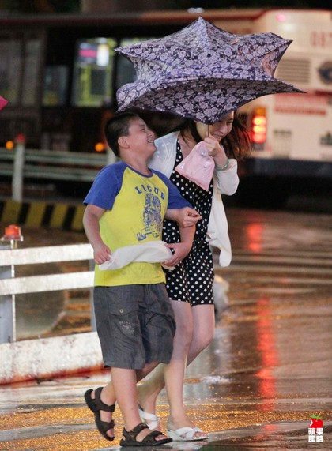
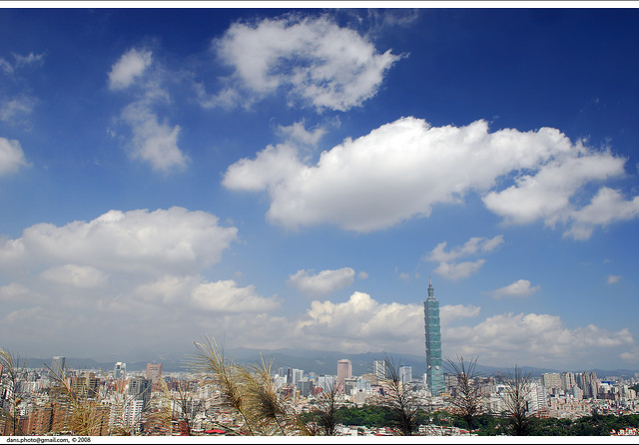
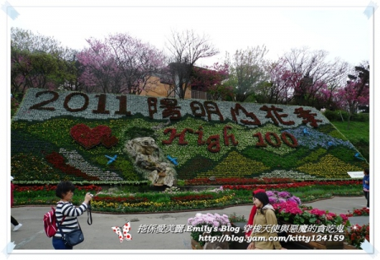

http://www.flickr.com/photos/goldentime/6927378714/
http://www.ipeen.com.tw/comment/167016
http://www.flickr.com/photos/dans180/3035685714/
http://twimg.edgesuite.net/images/ReNews/20130712/420_68ae8db93bd19c0dc12e800100acd35f.jpg

Q5. 台风在哪个月? A) 三月 B) 十一月 C) 九月 (D) 五月
Q6. What is the best title for this paragraph? A)台北的四季 B) 台湾最大的城市 C) 台北的台风 D) 台北的春天

(2) Answer the following questions in English
Q7. Describe the weather conditions of 台风. At least 2 weather conditions.
Q8. Point out the similar activity that people do in Beijing and in Taipei.
Q9. How is the weather in Taipei different from your hometown? Give 2 examples.

Q10. From your viewpoint, which season do you think is the best time to visit Taipei? Why?

